|  |  |  |
| --- | --- | --- |
| **Web Service Development** | **Student**  **number** | **21300691** |
| **Homework 2** | **Name** | **Cheung, Won Sik** |

Program1

테이블 이름과 구조를 지정한다.

CREATE TABLE `class_web`.`csee_student` (`idx` INT AUTO_INCREMENT, `student_no` INT NOT NULL, `semester` INT NOT NULL, `name` VARCHAR(20) CHARACTER SET utf8 COLLATE utf8_general_ci NOT NULL, `major1` VARCHAR(20) CHARACTER SET utf8 COLLATE utf8_general_ci NOT NULL, `major2` VARCHAR(20) CHARACTER SET utf8 COLLATE utf8_general_ci, PRIMARY KEY(`idx`))ENGINE = InnoDB CHARSET=utf8 COLLATE utf8_general_ci;

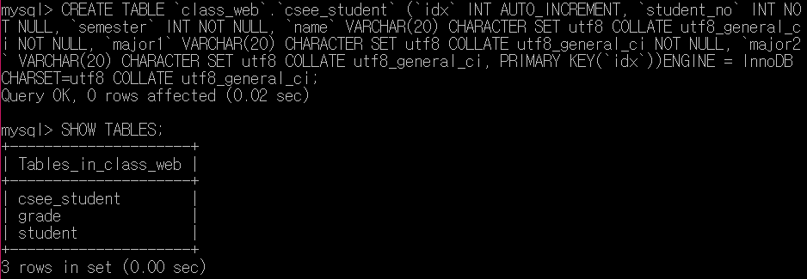

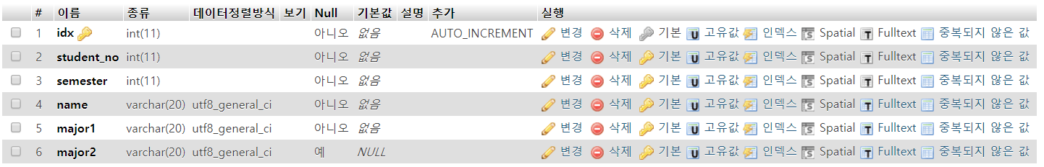

데이터를 넣어준다. 이때 idx는 auto increment 이므로 따로 값을 넣어주지 않아도 된다.

INSERT INTO `csee_student` (`student_no`, `semester`, `name`, `major1`) VALUES ('21300691', '5', '정원식', '컴퓨터공학심화');

INSERT INTO `csee_student` (`student_no`, `semester`, `name`, `major1`) VALUES ('21300123', '5', '심형래', '컴퓨터공학심화');

INSERT INTO `csee_student` (`student_no`, `semester`, `name`, `major1`) VALUES ('21400423', '5', '김경원', '컴퓨터공학심화');

INSERT INTO `csee_student` (`student_no`, `semester`, `name`, `major1`, `major2`) VALUES ('21500321', '6', '함미래', '전자', '전산');

INSERT INTO `csee_student` (`student_no`, `semester`, `name`, `major1`, `major2`) VALUES ('21500753', '6', '최태원', '전자', '제어');

INSERT INTO `csee_student` (`student_no`, `semester`, `name`, `major1`, `major2`) VALUES ('21500159', '6', '박지원', '전자', '경제');

INSERT INTO `csee_student` (`student_no`, `semester`, `name`, `major1`) VALUES ('21700700', '2', '최권석', 'GLS');

INSERT INTO `csee_student` (`student_no`, `semester`, `name`, `major1`) VALUES ('21700800', '2', '하지원', 'GLS');

INSERT INTO `csee_student` (`student_no`, `semester`, `name`, `major1`) VALUES ('21500056', '2', '강슬기', 'GLS');

INSERT INTO `csee_student` (`student_no`, `semester`, `name`, `major1`, `major2`) VALUES ('21400666', '7', '황정음', 'CS', '경제');

INSERT INTO `csee_student` (`student_no`, `semester`, `name`, `major1`, `major2`) VALUES ('21200777', '7', '박다빈', 'CS', '경제');

INSERT INTO `csee_student` (`student_no`, `semester`, `name`, `major1`, `major2`) VALUES ('21400333', '7', '김정재', 'CS', '경제');

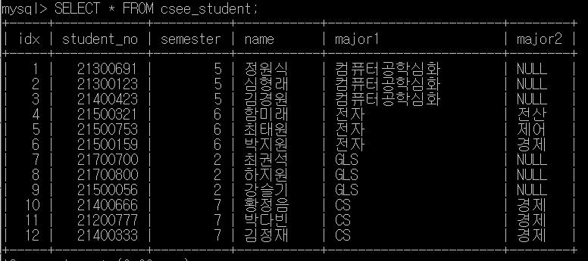

Program 2

학기와 1전공이 같은 학생을 출력한다.

이때 SELECT `student_no`, `name` FROM csee_student WHERE semester=학기 && major1=1전공; 문을 이용한다.

SELECT `student_no`, `name` FROM csee_student WHERE semester=2 && major1='GLS';

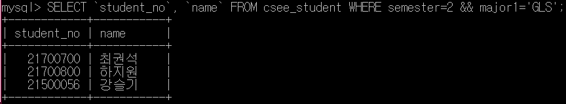

SELECT `student_no`, `name` FROM csee_student WHERE semester=5 && major1='컴퓨터공학심화';

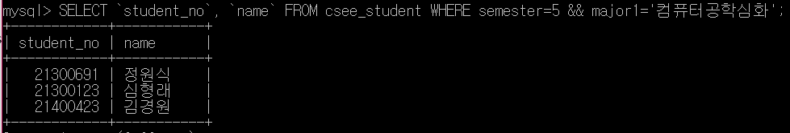

SELECT `student_no`, `name` FROM csee_student WHERE semester=7 && major1='CS';

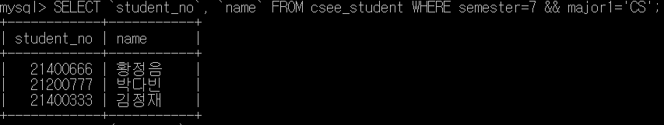

Program 3

데이터 삭제 전 데이터 목록



DELETE FROM `csee_student` WHERE student_no=21400666;

DELETE FROM `csee_student` WHERE student_no=21200777;

데이터 삭제 후 데이터 목록

10번과 11번 index가 없는 것을 확인 할 수 있다.

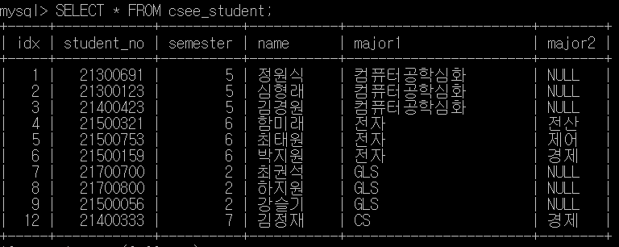

Program 4

php 코드를 이용해 CS 과목을 제 1전공으로 하는 학생을 출력한다.

아래의 코드를 이용해 데이터베이스에 연결한다.

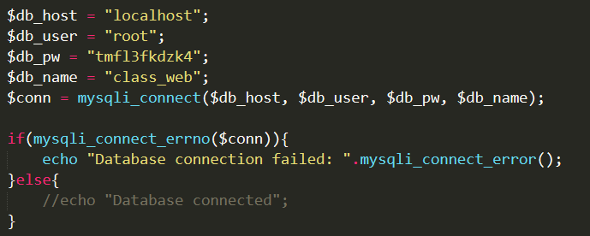

아래의 코드를 이용해 쿼리문을 보내고 CS 과목을 듣는 학생을 테이블로 출력한다.

